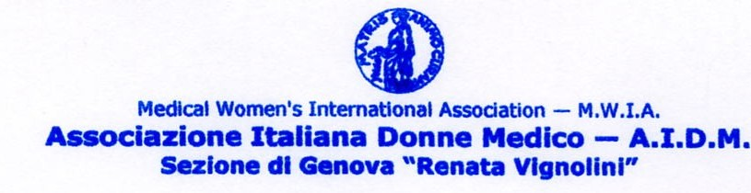
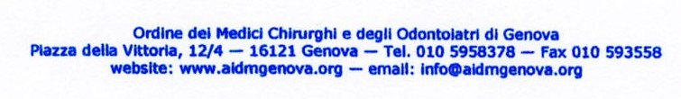

L’AIDM – Sezione genovese organizza per il giorno

5 Giugno 2009 ore 19

alle Terrazze del Ducale
al quarto piano di Palazzo Ducale

l’aperitivo di fine anno di lavoro prima dell’estate preceduto da visita guidata ad ARTELIER, sala espositiva d’arte locata a piano terra del ducale di un gruppo di simpaticissime e straordinarie artiste donne che ospitano la mostra di Gigi Degli Abbati e saranno presenti per accogliere le donne medico di Genova e chi vorrà unirsi a loro.

Sarà un’occasione per incontrarsi, conoscersi e discutere in una cornice molto piacevole.

La quota simbolica è di 15 euro pro capite.

Si prega di dare conferma della propria presenza telefonando a
Valeria Messina al 3393937502 o inviando l’adesione alla segretaria AIDM Genova Alba Zolezzi su info@aidmgenova.org.

Cordiali saluti
La Presidente
Maria Augusta Masperone

